# Az országos mérés-értékelés eredményei

A 2021/2022-es tanév kompetenciamérésének eredményei:

Matematika:

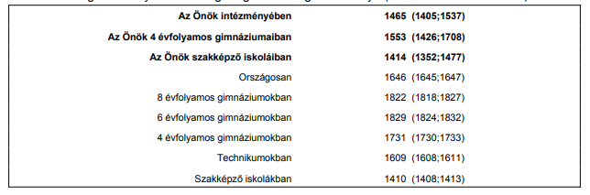

Természettudomány:

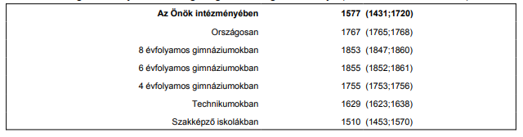

Szövegértés:

